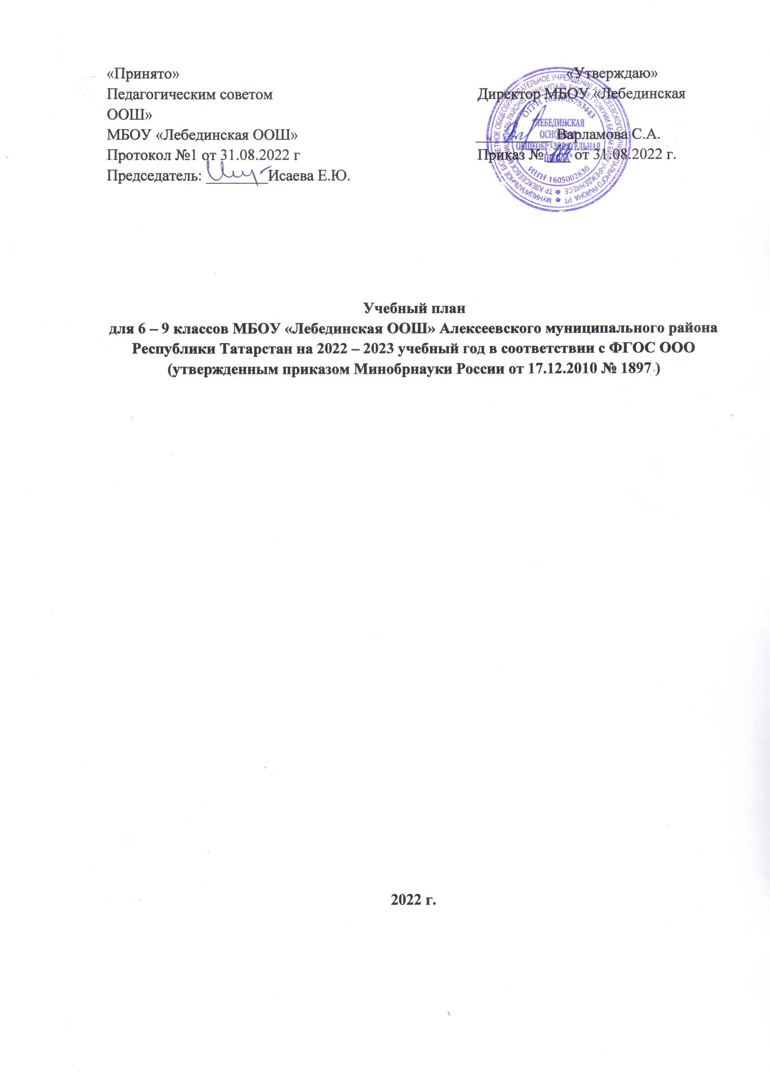

Пояснительная записка
к учебному плану для 6-9 классов МБОУ «Лебединская основная общеобразовательная школа» Алексеевского муниципального района Республики Татарстан, реализующему в 2022/2023 учебном году основные образовательные программы в соответствии с ФГОС ООО
Учебный план МБОУ «Лебединская ООШ»– нормативный документ, который определяет перечень, трудоемкость, последовательность и распределение по периодам обучения учебных предметов, курсов, дисциплин (модулей), формы промежуточной аттестации обучающихся.
Общие положения
Учебный план составлен на основе следующих документов:
1. Федеральный закон от 29.12.2012 № 273-ФЗ «Об образовании в Российской Федерации».
2. Федеральный государственный образовательный стандарт основного общего
образования, утвержденный приказом Минобрнауки России от 17.12.2010 № 1897.
3. СП 2.4.3648-20 «Санитарно-эпидемиологические требования к организациям воспитания и обучения, отдыха и оздоровления детей и молодежи», утвержденные постановлением главного государственного санитарного врача от 28.09.2020 № 28.
4. СанПиН 1.2.3685-21 «Гигиенические нормативы и требования к обеспечению безопасности и (или) безвредности для человека факторов среды обитания», утвержденные постановлением Главного государственного санитарного врача России от 28.01.2021.
5. Порядок организации и осуществления образовательной деятельности по основным
общеобразовательным программам – образовательным программам начального общего, основного общего и среднего общего образования, утвержденный приказом Минпросвещения России от 22.03.2021 № 115 (распространяется на правоотношения с 1 сентября 2021 года).
6. Федеральный перечень учебников, утвержденный приказом Минпросвещения России от
20.05.2020 № 254.
7. Письмо Рособрнадзора от 20.06.2018 № 05-192 «Об изучении родных языков из числа языков народов Российской Федерации».
8. Примерная основная образовательная программа основного общего образования, одобренная решением Федерального учебно-методического объединения по общему образованию (протокол от 08.04.2015 № 1/15).
9. Устав МБОУ «Лебединская ООШ»
10. ООП ООО МБОУ «Лебединская ООШ», утвержденная приказом № 205 от 31.08.2019г.
Учебный план для 5- 9 классов учитывает специфику организации и проектируется с ориентацией на преемственность уровней начального и основного общего образования, будущую сферу профессиональной деятельности с учетом предполагаемого продолжения образования обучающихся для удовлетворения их намерений и предпочтений, а также их родителей (законных представителей).
Учебный план обеспечивает выполнение гигиенических требований к режиму образовательного процесса, установленных СП 2.4.3648-20 и СанПиН 1.2.3685-21, предусматривает четырехлетний нормативный срок освоения образовательных программ основного общего образования для 5-9-х классов (170 учебных недель). Общее количество часов учебных занятий за 5 лет не превышает 6020 часов, минимальный же показатель – 5267 часов.
ОСНОВНОЕ ОБЩЕЕ ОБРАЗОВАНИЕ (5-9 КЛАСС)
ФГОС основного общего образования определен перечень обязательных для изучения
учебных предметов: Русский язык, Литература, Родной язык, Родная литература, Иностранный язык, Второй иностранный язык, История России. Всеобщая история, Обществознание, География, Математика, Алгебра, Геометрия, Информатика, Основы духовно-нравственной культуры народов России, Физика, Биология, Химия, Изобразительное искусство, Музыка, Технология, Физическая культура, Основы безопасности жизнедеятельности.
Учебный план основного общего образования (далее - учебный план) обеспечивает введение в действие и реализацию требований Стандарта, определяет общий объем нагрузки и максимальный объем аудиторной нагрузки обучающихся, состав и структуру обязательных предметных областей по классам (годам обучения). Основная образовательная программа основного общего образования может включать как один, так и несколько учебных планов.
Учебный план обеспечивают преподавание и изучение государственного языка Российской
Федерации, возможность преподавания и изучения государственных языков республик Российской Федерации и родного языка из числа языков народов Российской Федерации, а также устанавливают количество занятий, отводимых на их изучение, по классам (годам) обучения.
Учебный план определяет учебное время, отводимое на изучение предметов по классам (годам) обучения; общий объѐм нагрузки и максимальный объѐм аудиторной нагрузки обучающихся в соответствии ООП ООО, формы промежуточной аттестации учащихся.
Продолжительность учебного года и урока в МБОУ «Лебединская ООШ» определена
действующими нормативными документами:
Постановлением главного государственного санитарного врача РФ от 28 сентября 2020 г. № 28 "Об утверждении санитарных правил СП 2.4.3648-20 "Санитарно-эпидемиологические требования к организациям воспитания и обучения, отдыха и оздоровления детей и молодежи" (далее – СП 2.4.3648-20), Уставом МБОУ «Лебединская ООШ» и Календарным учебным графиком.
Занятия в 5-9-х классах организованы при 6-дневной рабочей неделе. Режим работы
школы: продолжительность урока - 45 минут. Количество занятий в день для обучающихся
5-6 классов - не более 6 уроков; для обучающихся 7-11 классов - не более 7 уроков.
Продолжительность учебного года: 35 учебных недель в 5-8 классах, 34 учебные недели в 9-х класса.
Продолжительность каникул в течение учебного года составляет не менее 30 календарных дней, летом — не менее 8 недель
При проведении учебных занятий в 5-9-х классах по «Иностранному языку (английский), Второму иностранному языку (немецкий) не осуществляется деление классов на две подгруппы.
Учебный план на уровне ООО составлен в соответствии с содержанием ООП ООО,
требованиями к реализации ФГОС ООО и представлен двумя частями:
- Обязательная часть.
- Часть, формируемая участниками образовательных отношений в целях обеспечения
индивидуальных потребностей учащихся.
ПРЕДМЕТНАЯ ОБЛАСТЬ «РУССКИЙ ЯЗЫК И ЛИТЕРАТУРА»
Предметная область представлена учебными предметами «Русский язык» и «Литература».
Учебный предмет «Русский язык» представлен в объеме 5 часов в неделю в 5 классе, 6
часов в неделю в 6 классе, 4 часа – в 7 классе и по 3 часа в 8-9 классах.
Учебный предмет «Литература» изучается в 5,6, 9 классах по 3 часа в неделю и по 2 часа в
неделю в 7 и 8 классах.
ПРЕДМЕТНАЯ ОБЛАСТЬ «РОДНОЙ ЯЗЫК И РОДНАЯ ЛИТЕРАТУРА»
Предметная область представлена двумя учебными предметами «Родной язык» и «Родная
литература». Учебный предмет «Родной язык» изучается в 5-9 классах в количестве 2-х часов в неделю в каждом классе, учебный предмет «Родная литература» в 5-9 классах изучается в объеме 1 час в неделю.
По заявлению родителей \ законных представителей в 6-7 классах изучается: Родной (русский) язык и Родная (русский ) литература, в 8-9 классах Родной (татарский) язык и Родная (татарская) литература .
ПРЕДМЕТНАЯ ОБЛАСТЬ «ИНОСТРАННЫЕ ЯЗЫКИ»
Предметная область представлена учебными предметами «Иностранный язык (английский)» и «Второй иностранный язык (немецкий)»
«Иностранный язык (английский)» изучается в 5-9 классах по 3 часа в неделю без деления на группы.
«Второй иностранный язык (немецкий)».
В соответствии с ФГОС основного общего образования изучение "Второго иностранного
языка" предусмотрено на уровне основного общего образования с 5- 9 класс и является
обязательным.
Учебный предмет «Второй иностранный язык» (немецкий) представлен в 9 классе
в объеме 1 час в неделю без деления на группы.
ПРЕДМЕТНАЯ ОБЛАСТЬ «МАТЕМАТИКА И ИНФОРМАТИКА»
Обязательная часть учебного плана в предметной области «Математика и информатика»
представлена учебными предметами: математика, алгебра, геометрия и информатика.
МАТЕМАТИКА
На изучение учебного предмета «Математика» в 5-6 классах отводится по 5 часов в неделю. В 7-8 классах изучаются учебные предметы «Алгебра» по 3 часа в неделю, 105 часов в год, «Геометрия» по 2 часа в неделю, 70 часов в год; в 9 классах «Алгебра» по 3 часа в неделю, 102 часов в год, «Геометрия» по 2 часа в неделю, 68 часов в год .
ИНФОРМАТИКА
Учебный предмет «Информатика» изучается в 7-9 классах в обязательной части учебного
плана и направлен на формирование у обучающихся компьютерной грамотности, развитие
информационной культуры, привитие элементов логического мышления, выражающегося в умении рассуждать, доказывать, обосновывать предлагаемые решения, использование специальных компьютерных программ для более эффективного усвоения знаний по другим учебным предметам.
Учебный предмет «Информатика» изучается по 1 часу в неделю без деления на группы, 35
часов в год.
ПРЕДМЕТНАЯ ОБЛАСТЬ «ОБЩЕСТВЕННО-НАУЧНЫЕ ПРЕДМЕТЫ»
Предметная область «Общественно-научные предметы» представлена предметами:
«История России. Всеобщая история.», «Обществознание», «География».
Изучение учебного предмета «История России. Всеобщая история» в V-IX классах
осуществляется по линейной модели исторического образования (изучение истории в IX классе завершается 1914 годом).
«ОБЩЕСТВОЗНАНИЕ» в 6-9 классах обществознание изучается по 1 час в неделю, 6-8 класс - 35 часов в год, в 9 классе - 34 часа в год.
«ГЕОГРАФИЯ» изучается в 5-9-х классах. В 5-6 классах по 1 часу в неделю, 35 часов в год, в 7-8 классах по 2 часа в неделю 70 часов в год, в 9 классе по 2 часа в неделю 68 часов в год.
ПРЕДМЕТНАЯ ОБЛАСТЬ «ОСНОВЫ ДУХОВНО-НРАВСТВЕННОЙ КУЛЬТУРЫ
НАРОДОВ РОССИИ»
Предметная область «Основы духовно-нравственной культуры народов России» (далее – предметная область ОДНКНР) обязательна для изучения в соответствии с ФГОС основного общего образования и предусматривает знание обучающимися основных норм морали, культурных традиций народов России, формирование представлений об исторической роли традиционных религий и гражданского общества в становлении российской государственности.
ОДНКНР изучается как учебный курс за счет части учебного плана, формируемой
участниками образовательных отношений в 5 и 6 классах 1 час в неделю (35 часов в год), а так же интегрируется в 5-9 классах на учебных предметах , учитывающих региональные, национальные и этнокультурные особенности народов Российской Федерации «Литература», «История России» и «Обществознание»;
и через план внеурочной деятельности по духовно-нравственному направлению; систему
классных часов в рамках реализации Программы воспитания и социализации обучающихся.
Приказом Министерства просвещения Российской Федерации от 28.12.2018 № 345 определены учебники, которые используются при изучении предметной области «Основы духовно-нравственной культуры России»..
ПРЕДМЕТНАЯ ОБЛАСТЬ «ЕСТЕСТВЕННОНАУЧНЫЕ ПРЕДМЕТЫ»
Предметная область «Естественнонаучные предметы» на уровне ООО представлена учебными предметами: «Биология», «Физика», «Химия».
Учебный предмет «БИОЛОГИЯ» призван развивать у обучающихся понимание величайшей
ценности жизни, ценности биологического разнообразия, развивать экологическую культуру, нацелен на установление гармонических отношений школьников с природой.
В 5-7-х классах учебный предмет «БИОЛОГИЯ» изучается по 1 часу в неделю, 35 часов в
год, в 8 классе по 2 часа в неделю 70 часов в год, 9 класс по 2 часа в неделю, 68 часов в год.
Учебный предмет «ФИЗИКА» изучается в 7-8-го классах 2 часа в неделю, 70 часов в год, в 9 классах по 3 часа в неделю, 102 часа в год.
Учебный предмет «ХИМИЯ» изучается в 8-9 классах и рассчитан на 2 часа в неделю, 70 часов в год. Содержание курса химии обеспечивает выпускнику достаточный объем химических знаний, необходимый современному человеку.
ПРЕДМЕТНАЯ ОБЛАСТЬ «ИСКУССТВО»
Обязательные базовые учебные предметы «Музыка» в 5-8 классах изучаются по 1 часу в
неделю, по 35 часов в год и «Изобразительное искусство» в 5-7 классах изучаются по 1 часу в неделю по 35 часов в год
ПРЕДМЕТНАЯ ОБЛАСТЬ «ТЕХНОЛОГИЯ»
Учебный предмет «Технология» изучается в 5-8 классах.
В 5-7 класса по 2 часа в неделю, 70 часов в год с делением на группы девочки/мальчики. В 8-м классе - 1 час в обязательной части, 35 часов в год с деление на группы - девочки/мальчики.
ПРЕДМЕТНАЯ ОБЛАСТЬ «ФИЗИЧЕСКАЯ КУЛЬТУРА И ОСНОВЫ БЕЗОПАСНОСТИ ЖИЗНЕДЕЯТЕЛЬНОСТИ»
«ФИЗИЧЕСКАЯ КУЛЬТУРА»
Учебный предмет «Физическая культура» реализуется в 5-8 классах и изучается по 3 часа в
неделю, 105 часов в год, 9 классе по 3 часа в неделю 102 часа в год.
«ОСНОВЫ БЕЗОПАСНОСТИ ЖИЗНЕДЕЯТЕЛЬНОСТИ»
Учебный предмет «Основы безопасности жизнедеятельности» изучается в 5-8 класса и
направлен на формирование у обучающихся сознательное и ответственное отношение к вопросам личной безопасности и безопасности окружающих, способствуют приобретению привычек здорового образа жизни.
Учебный предмет «Основы безопасности жизнедеятельности» в 8-м классе по 1 часу в
неделю, 35 часов в год, 9 классе по 1 часу в неделю, 34 часа в год.

В соответствии с заказом родителей (законных представителей), решением педагогического совета, с учётом материально-технического и кадрового обеспечения МБОУ «Лебединская ООШ» утверждены занятия внеурочной деятельностью на 2022–2023 учебный год:

№ п/п | Направление внеурочной деятельности | 5-8 классы
1 | Спортивно-оздоровительное | «Легкая атлетика»  Утренняя зарядка, флешмобы и т.д.
2 | Духовно-нравственное | «Я и мои ценности»
2 | Духовно-нравственное | «Я и мое Отечество»
3 | Общеинтеллектуальное | «Азбука шахматной игры»
3 | Общеинтеллектуальное | «В мире информатики»
4 | Общекультурное | «Кладезь грамотеев»
5 | Социальное | Экологические акции

Учебный план 6-9 классов
МБОУ «Лебединская основная общеобразовательная школа»
Алексеевского муниципального района Республики Татарстан, реализующий основные образовательные программы в соответствии
с ФГОС ООО (2 поколение) в 2022-2023 учебном году
Предметные области | Учебные предметы | Количество часов в неделю
Предметные области | Учебные предметы | 6 | 7 | 8 | 9
Русский язык и родная литература | Русский язык | 6 | 4 | 3 | 3
Русский язык и родная литература | Литература | 3 | 2 | 2 | 3
Родной язык и литература | Родной язык | 2 | 2 | 2 | 2
Родной язык и литература | Родная литература | 1 | 1 | 1 | 1
Иностранный язык.  Второй иностранный язык | Иностранный язык (английский язык) | 3 | 3 | 3 | 3
Иностранный язык.  Второй иностранный язык | Второй иностранный язык (немецкий)* | - | - |  | 1*
Математика и информатика | Математика | 5 | - | - | -
Математика и информатика | Алгебра | - | 3 | 3 | 3
Математика и информатика | Геометрия | - | 2 | 2 | 2
Математика и информатика | Информатика | - | 1 | 1 | 1
Общественно-научные предметы | История России. Всеобщая история | 2 | 2 | 2 | 2
Общественно-научные предметы | Обществознание | 1 | 1 | 1 | 1
Общественно-научные предметы | География | 1 | 2 | 2 | 2
Естественно-научные предметы | Физика | - | 2 | 2 | 3
Естественно-научные предметы | Химия | - | - | 2 | 2
Естественно-научные предметы | Биология | 1 | 1 | 2 | 2
Искусство | Музыка | 1 | 1 | 1 | -
Искусство | Изобразительное искусство | 1 | 1 | - | -
Технология | Технология | 2 | 2 | 1 | -
Физическая культура и основы безопасности жизнедеятельности | Основы безопасности жизнедеятельности | - | - | 1 | 1
Физическая культура и основы безопасности жизнедеятельности | Физическая культура | 3 | 3 | 3 | 3
Основы духовно-нравственной культуры народов России | Основы духовно-нравственной культуры народов России* | 1 | - | -
ИТОГО |  | 33 | 33 | 34 | 36
Часть, формируемая участниками образовательных отношений |  | 0 | 2 | 2 | 1
Учебный курс по читательской грамотности |  |  | 1
Учебный курс по английскому языку «Полиглот» |  |  | 1
Учебный курс по финансовой грамотности |  |  |  | 1 | 1
Учебный курс по обществознанию |  |  |  | 1
Предельно-допустимая нагрузка |  | 33 | 35 | 36 | 36

Часть, формируемая участниками образовательных отношений, распределена следующим образом:
в 7 классе: 1 час на учебный курс по читательской грамотности для решения
проблемы повышения читательской грамотности и речевой культуры и 1 час на учебный курс по английскому языку «Полиглот»;
в 8 классе: 1 час на учебный курс по финансовой грамотности и 1 час на учебный курс по обществознанию.
в 9 классе: 1 час на изучение предмета Второй иностранный язык (немецкий) и 1 час на учебный курс по финансовой грамотности
ПРОМЕЖУТОЧНАЯ АТТЕСТАЦИЯ ОБУЧАЮЩИХСЯ
НА УРОВНЕ ООО
Формы проведения промежуточной аттестации согласно ПОЛОЖЕНИЕ о формах, периодичности, порядке текущего контроля успеваемости и промежуточной аттестации учащихся, порядке выставления годовых отметок по формам, выбранным педагогическим советом определяются учебным планом МБОУ «Лебединская ООШ».
Решение о сроках проведения промежуточной аттестации по отдельным предметам и перечне предметов принимается на Педагогическом совете ОУ в конце 3-ей четверти.

Формы проведения промежуточной аттестации обучающихся 6-9 классов
за 2022-2023 учебный год
Предмет | Класс/ форма промежуточной аттестации
Предмет | 6 класс | 7 класс | 8 класс | 9 класс
Русский язык | ГО/ КД | ГО/ КД | ГО/ КД | ГО/ КД
Литература | ГО/ КТ | ГО/ КД | ГО/КД | ГО/КД
Родной язык | ГО/КР | ГО/КР | ГО/КР | ГО/КР
Родная литература | ГО/КР | ГО/КР | ГО/ КР | ГО/ КР
Иностранный язык (английский) | КР/ГО | КР/ГО | КР/ГО | КР/ГО
Иностранный язык (немецкий) | - | - | - | КР/ГО
Математика | КР/ГО | - | - | -
Алгебра | - | КР/ГО | КР/ГО | КР/ГО
Геометрия | - | КР/ГО | КР/ГО | КР/ГО
Информатика и ИКТ | - | КР/ГО | КР/ГО | КР/ГО
История | Т/ГО | Т/ГО | Т/ГО | Т/ГО
Обществознание | Т/ГО | Т/ГО | Т/ГО | Т/ГО
География | КР/ГО | КР/ГО | КР/ГО | КР/ГО
Физика | - | КР/ГО | КР/ГО | КР/ГО
Химия | - | - | КР/ГО | КР/ГО
Биология | КР/ГО | КР/ГО | КР/ГО | КР/ГО
Музыка | ГО/П | ГО/П | ГО/П | -
Изобразительное искусство | ГО/П | ГО/П | - | -
Технология | ГО/П | ГО/П | ГО/П | -
Основы безопасности жизнедеятельности | ГО/Т | ГО/Т | ГО/Т | ГО/Т
Физическая культура | ПТ/ГО | ПТ/ГО | ПТ/ГО | ПТ/ГО
Основы духовно-нравственной культуры народов России | ГО/Т | - | - | -

КР – контрольная работа
ГО – годовая оценка
Т – тестирование
КД – контрольный диктант с грамматическим заданием
ПТ – практическое тестирование
П- проект

